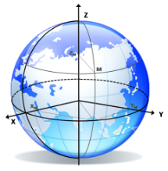
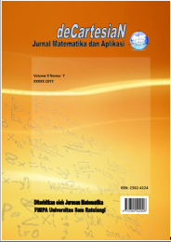
d’CartesiaN

Jurnal Matematika dan Aplikasi

p-ISSN:2302-4224 e-ISSN:2685-1083
J o u r n a l h o m e p a g e: https://ejournal.unsrat.ac.id/index.php/decartesian

Automorfisma Graf Lolipop

Juwita Fransiska Mandey¹, Mans Mananohas¹, Chriestie Montolalu¹*
¹Jurusan Matematika-Fakultas Matematika dan Ilmu Pengetahuan Alam-Universitas Sam Ratulangi Manado, Indonesia

*Corresponding Author : Chriestelly@unsrat.ac.id

ABSTRAK  Salah satu topik yang menarik untuk di kaji pada teori graf adalah tentang automorfisma graf. Automorfisma graf adalah permutasi graf ke dirinya sendiri dan selalu menghasilkan dirinya sendiri. Akan ditunjukkan apakah automorfisma beberapa unit dari graf lolipop yaitu graf Lolipop L_{3,1}, L_{4,1} dan L_{5,1} akan membentuk grup dengan menggunakan operasi fungsi komposisi. Hasil penelitian menunjukkan bahwa automorfisma dari ketiga graf tersebut membentuk grup oleh karena memenuhi sifat-sifat grup yaitu tertutup, asosiatif, ada elemen identitas dan ada invers dilihat dari tabel fungsi komposisi masing-masing graf. Juga menunjukkan banyaknya fungsi automorfisma graf lolipop L_{n,1} adalah n-1!. | INFO ARTIKEL  Diterima  Diterima setelah revisi  Tersedia online  Kata Kunci  Automorfisma  Graf Lolipop

ABSTRACT  One of the interesting topics to study in graph theory is about graph automorphism. A graph automorphism is a permutation of a graph to itself and always produces itself. It will be shown whether the automorphism of some units of the lollipop graph namely L_{3,1}, L_{4,1} and L_{5,1} Lollipop graph will form groups using the composition function operations. The results showed that the automorphism of the three graphs formed a group because it fulfilled the group's characteristics namely closed, associative, there was an identity element and there was an inverse seen from the composition function table of each graph. Also shows the number of graphical automorphic functions of Lollipop L_{n, 1} is n-1! | ARTICLE INFO  Accepted  Accepted after revision  Available online  Keyword  Automorphism  Lollipop Graph

- PENDAHULUAN
Teori graf diperkenalkan pertama kali tahun 1736 oleh seorang matematikawan asal Swiss yang bernama Leonard Euler melalui karya tulisnya “Seven Bridges of Kӧnigsberg”. Ia menggunakan teori graf untuk menyelesaikan masalah jembatan Konigsberg (sekarang bernama Kaliningrad). Dari permasalahan itu akhirnya Euler mengembangkan beberapa konsep mengenai teori graf. Masalah tersebut digambarkan melalui titik dan sisi yang menghubungkan antar titik, yang akhirnya berkembang dan dikenal sebagai Graf. Graf didefinisikan sebagai himpunan titik (vertex) yang tidak kosong dan himpunan garis atau sisi (edge) yang mungkin kosong. Himpunan dari suatu graf G dinyatakan dengan V(G) dan himpunan sisi di nyatakan dengan E(G). Salah satu topik yang menarik untuk dikaji pada teori graf adalah tentang automorfisma graf. Automorfisma graf adalah permutasi graf ke dirinya sendiri dan selalu menghasilkan dirinya sendiri. Graf lolipop ini sendiri masih tergolong graf yang cukup baru dan karena memiliki nama yang cukup unik menjadi menarik untuk dikaji. Data yang di gunakan di mulai dengan menggambarkan tiga graf lolipop yaitu graf Lolipop L_{3,1}, L_{4,1}, dan L_{5,1}

- PENGERTIAN FUNGSI, GRUP DAN AUTOMORFISMA

  - Fungsi
Misalkan X dan Y adalah dua himpunan tak kosong, maka fungsi atau pemetaan dari X ke Y adalah suatu korespondensi yang menghubungkan setiap elemen x dari X ke suatu elemen tunggal di nyatakan f(x) dari Y dan di tulis:
f: f : X → Y
Yang berarti bahwa F adalah pemetaan dari X ke Y. Elemen f(x) dari Y terhubung dengan elemen x dari X disebut image dari x atau bayangan dari x, sedangkan x disebut pre-image dari f(x). [1].

  - Grup
Secara umum Grup di definisikan sebagai suatu himpunan tak kosong G bersama dengan suatu operasi * pada G di namakan Grup terhadap operasi * bila memenuhi aksiomatik grup :
- Tertutup untuk setiap a, b $∈$ G berlaku a * b $∈$ G.
- Assosiatif untuk setiap a, b, c $∈$ G berlaku a * (b * c) = (a * b) * c.
- Identitas. Ada suatu elemen e $∈$ G sedemikian hingga untuk semua a $∈$ G berlaku a * e = a = e * a. elemen e dinamakan elemen identitas di G.
- Invers. Untuk setiap a ϵ G ada elemen a⁻¹ $∈$ G yang memenuhi a * a⁻¹ = e = a⁻¹ * a. Elemen a⁻¹ dinamakan invers dari elemen a. [2]

  - Grup Simetri
Sebuah permutasi dari suatu himpunan tak kosong adalah pemetaan satu-satu dan pada dari himpunan tersebut. Semua permutasi himpunan tersebut membentuk grup yang disebut grup simetri [3]

  - Graf
Graf merupakan struktur diskrit yang terdiri dari dua himpunan, yaitu himpunan sejumlah berhingga objek yang disebut titik (vertices,vertex) dan himpunan sisi (edges) yang menghubungkan titik-titik tersebut [4]).
Graf digunakan untuk mempresentasikan objek-objek diskrit dan hubungan antara objek-objek tersebut. Graf G adalah pasangan (V(G),E(G)) dengan V(G) himpunan tidak kosong dan berhingga dari objek-objek yang disebut titik, dan E(G) himpunan (mungkin kosong) pasangan tak berurutan dari titik-titik berbeda di V(G) yang disebut sisi [5].

  - Graf Lengkap
Graf lengkap (Complete Graph) adalah graf yang setiap dua titik yang saling berbeda saling terhubung langsung. Graf komplit dengan n titik di notasikan sebagai K_{n} [6]
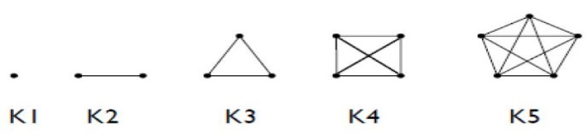
Gambar 1. Graf Lengkap

  - Graf Lintasan
Graf lintasan adalah graf yang terdiri dari sebuah lintasan tunggal. Graf lintasan dengan n vertex di lambangkan oleh Pn. Perhatikan bahwa Pn memiliki n-tepi, dan dapat diperoleh dari graf siklus Cn dengan menghapus sebuah sisi seperti yang terlihat pada gambar 2 [6].

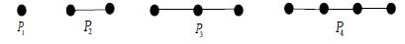
Gambar 2. Graf Lintasan

  - Graf Lolipop
Graf lolipop adalah graf yang diperoleh dengan cara menghubungkan graf lengkap K_{n} dengan graf lintasan P_{n} dengan suatu jembatan (sisi) dan dinotasikan dengan L_{m,n} seperti yang di tunjukkan oleh gambar 3 [7].

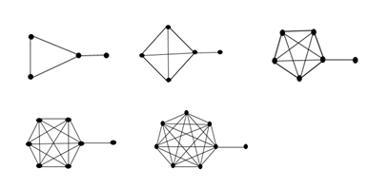

Gambar 3. Graf Lolipop

  - Isomorfisme Graf
Dua buah graf G₁ dan G₂ dikatakan isomorfik jika terdapat pemetaan satu-satu $φ$ antara V(G₁) pada V(G₂) sedemikian hingga misal uv $∈$ E(G₁) jika dan hanya jika ( $φ$(u)$φ\left(v\right)$ $∈E$(G₂). Jika G₁ isomorfis terhadap G₂ dapat dikatakan bahwa G₁ dan G₂ saling isomorfik dan dapat di tulis G₁$≅$ G₂ [8].
  - Automorfisma Graf
Automorfisma pada suatu graf G adalah isomorfisme dari graf G ke graf G itu sendiri. Dengan kata lain automorfisma graf G merupakan suatu permutasi dari himpunan titik-titik V(G) [8]
- Metodologi
Adapun langkah-langkah yang digunakan oleh penulis dalam membahas penelitian ini adalah sebagai berikut :
- Memilih data yang digunakan dalam hal ini data graf lolipop.
- Menganalisa data yang meliputi langkah-langkah berikut :
- Menggambarkan graf lolipop L_{3,1}, L_{4,1}, dan L_{5,1}. .
- Memberikan label pada setiap titik dari masing-masing graf yang telah digambarkan pada bagian a.
- Menentukan semua kemungkinan permutasi dari setiap graf pada dirinya sendiri dari bagian b
- Memilah permutasi yang automorfisma dan yang tidak automorfisma dari semua kemungkinan fungsi yang telah dituliskan pada bagian c.
- Menentukkan karakteristik automorfisma
- Menunjukkan bahwa himpunan automorfisma dari graf lolipop dengan operasi komposisi adalah membentuk grup.
- Membuat kesimpulan.

- HASIL DAN PEMBAHASAN
  - Automorfisma Pada Graf Lolipop
Hasil dan pembahasan akan dimulai dari penggambaran grafnya secara umum kemudian pemberian label pada titik titiknya dan menentukan semua kemungkinan fungsi yang satu-satu dan pada berbentuk permutasi dari graf yang sudah diberi label kemudian memilah-milah fungsi permutasi yang automorfisma dan yang bukan automorfisma lalu menentukan dan membuktikan teorema yang di bangun dari hasil automorfisma graf tersebut. Beberapa dari graf lolipop yang di bahas adalah
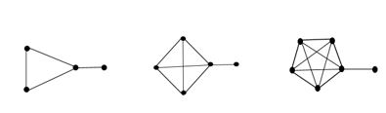
Gambar 4. Graf Lolipop L_{3,1}, L_{4,1} dan L_{5,1}

Selanjutnya akan diberikan label untuk masing-masing titik pada graf-graf tersebut seperti pada gambar 5
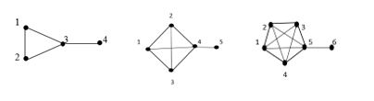

Gambar 5. Graf Lolipop L_{3,1}, L_{4,1} dan L_{5,1} dengan
label titik

Kemudian akan ditentukan fungsi automorfisma yang dapat dibuat dari masing-masing graf tersebut. Langkah ini dimulai dengan dari graf Lolipop L_{3,1} sebagai berikut:

4.1.1 Graf Lolipop L_{3,1}

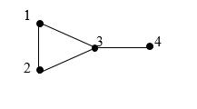

Gambar 6. Graf Lolipop L_{3,1}

Himpunan titik pada graf Lolipop dimisalkan sebagai V(L_{3,1}) = {1,2,3,4}. Diberikan suatu fungsi dari Lolipop L_{3,1} pada dirinya sendiri yaitu $φ$ : V(L_{3,1}) → V(L_{3,1}).
Banyaknya semua kemungkinan fungsi yang 1-1 dan pada dari Lolipop L_{3,1} kepada dirinya sendiri sebanyak 24 fungsi. Dan dari fungsi-fungsi tersebut hanya ada 2 fungsi yang automorfisma yaitu
- $φ_{1}$ = (1)(2)(3)(4)
Dapat dilihat dari fungsi ini bahwa $φ_{1}$(1) = 1, $φ_{1}$(2) = 2, $φ_{1}$(3) = 3,$φ_{1}$(4) = 4. Jika menggunakan tabel maka dapat dinyatakan dengan
v_{i} | 1 | 2 | 3 | 4
${φ(}_{v_{i}}$) | 1 | 2 | 3 | 4
Tabel 1. Permutasi $φ_{1}$

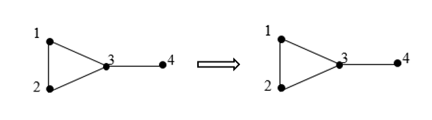
Terlihat graf hasil fungsinya seperti pada gambar 7

Gambar 7. Graf Lolipop L_{3,1} dengan $φ_{1}$ = (1) (2) (3) (4)

Fungsi $φ_{1}$ = (1)(2)(3)(4) adalah automorfisma karena pada graf awalnya dapat dilihat bahwa sisi (1,3) $∈$ E(L_{3,1}) maka ($φ$(1),$φ$(3)) = (1,3) $∈$ E(L_{3,1}) (Kodomain). Artinya terdapat sisi (1, 3) pada graf itu sendiri. Begitu pula untuk sisi (1,2), sisi (2,3) dan sisi (3,4) $∈$ E(L_{3,1}). Jadi fungsi identitas adalah automorfisma.

- $φ_{2}$ = (3)(4)(1 2)
Dapat dilihat dari fungsi ini bahwa $φ_{2}$(1) = 2, $φ_{2}$(2) = 1, $φ_{2}$(3) = 3,$φ_{2}$(4) = 4. Jika menggunakan tabel maka dapat dinyatakan dengan
Tabel 2. Permutasi $φ_{2}$
v_{i} | 1 | 2 | 3 | 4
${φ(}_{v_{i}}$) | 2 | 1 | 3 | 4
Dan graf hasil fungsinya dapat dilihat seperti pada gambar 8

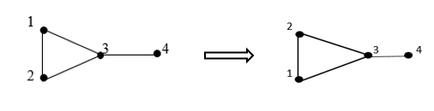
Gambar 8. Graf Lolipop L_{3,1} dengan $φ_{2}$ = (3) (4) (1 2)

Fungsi $φ_{2}$ = (3) (4) (1 2) adalah automorfisma karena pada graf awalnya dapat diperlihatkan bahwa sisi (2,3) $∈$ (L_{3,1}) maka ($φ$(2),$φ$(3)) = (1,3) $∈$ E(L_{3,1}) (Kodomain). Artinya terdapat sisi (1, 3) pada graf itu sendiri. Begitu pula untuk sisi (1,2), sisi (1,3) dan sisi (3,4) $∈$ E(L_{3,1}).

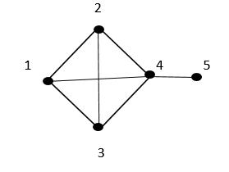
    - Graf Lolipop L_{4,1}

Gambar 9. Graf Lolipop L_{4,1}

Himpunan titik pada graf lollipop L_{4,1} dimisalkan V(L_{4,1}) = {1, 2, 3, 4, 5}. Di berikan suatu fungsi dari graf Lolipop L_{4,1} pada dirinya sendiri yaitu $φ$ : V(L_{4,1}) → V(L_{4,1}). Banyaknya semua kemungkinan fungsi yang 1-1 dan pada dari Lolipop L4,1 kepada dirinya sendiri sebanyak 120 fungsi. Akan tetapi, dari fungsi fungsi tersebut hanya ada 6 fungsi yang automorfisma yaitu :

- $φ_{1}$ = (2)(4)(5)(1 3)
Fungsi $φ_{2}$ = (1) (4) (5) (1 3) adalah automorfisma karena pada graf awalnya dapat diperlihatkan bahwa sisi (2,4) $∈$ E(L_{4,1}) menjadi ( $φ_{2}$(2) = 3, $φ_{2}$(3) = 2). Dimana bisa dilihat pada graf asalnya bahwa sisi (3,2) $∈$ E(L_{4,1}). Begitu pula untuk sisi sisi lainnya.
Dari fungsi ini dapat dilihat bahwa $φ_{3}$(1) = 3, $φ_{3}$(2) = 2, $φ_{3}$(3) = 1,$φ_{3}$(4) = 4, $φ_{3}$(5) = 5. Bila dilihat melalui tabel dapat dinyatakan dengan
Tabel 3. Permutasi $φ_{1}$

v_{i} | 1 | 2 | 3 | 4 | 5
${φ(}_{v_{i}}$) | 3 | 2 | 1 | 4 | 5

Dan graf hasil fungsinya dapat dilihat seperti pada gambar 10

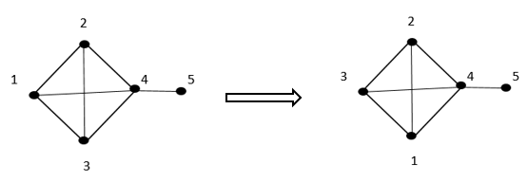

Gambar 10. Graf Lolipop L4,1 dengan graf $φ_{1}$

- $φ_{2}$ = (1)(4)(5)(2 3)
Dari fungsi ini dapat dilihat bahwa $φ_{2}$(1) = 1, $φ_{2}$(2) = 3, $φ_{2}$(3) = 2,$φ_{2}$(4) = 4, $φ_{2}$(5) = 5. Bila dilihat melalui tabel dapat dinyatakan dengan
Tabel 4. Permutasi $φ_{2}$
v_{i} | 1 | 2 | 3 | 4 | 5
 | 1 | 3 | 2 | 4 | 5

Dan graf hasil fungsinya dapat dilihat pada gambar 11

Gambar 11. Graf Lolipop L_{4,1} dengan graf $φ_{2}$

Fungsi $φ_{3}$ = (1) (4) (5) (2 3) adalah automorfisma karena pada graf awalnya dapat diperlihatkan bahwa sisi (2,4) $∈$ E(L_{4,1}) menjadi ($φ_{2}$(2) = 3, $φ_{2}$(3) = 2). Di mana bisa dilihat pada graf asalnya bahwa sisi (3,2) $∈$ E(L_{4,1}). Begitu pula untuk sisi sisi lainnya.
Hal yang sama berlaku juga untuk fungsi fungsi yang automorfisma lainnya dibawah ini yaitu

$φ_{3}$ = (1)(2)(3)(4)(5) | $φ_{5}$= (4)(5)(1 2 3)
$φ_{4}$ = (3)(4)(5)(1 2) | $φ_{6}$= (4)(5)(1 3 2)
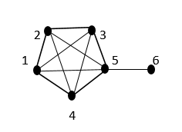
    - Graf Lolipop L_{5,1}

Gambar 12. Graf Lolipop L_{5,1}

Himpunan titik pada graf lollipop L_{5,1} dimisalkan V(L_{5,1}) = {1, 2, 3, 4, 5, 6}. Di berikan suatu fungsi dari graf Lolipop L_{5,1} pada dirinya sendiri yaitu $φ$ : V(L_{5,1}) → V(L_{5,1}). Banyaknya semua kemungkinan fungsi yang 1-1 dan onto dari Lolipop L_{5,1} kepada dirinya sendiri sebanyak 720 fungsi. Akan tetapi, dari fungsi fungsi tersebut hanya ada 24 fungsi yang automorfisma yaitu :

- $φ_{3}$ = (1)(2)(5)(6)(3 4)
Dari fungsi ini dapat dilihat bahwa $φ_{1}$(1) = 3, $φ_{1}$(2) = 2, $φ_{1}$(3) = 1,$φ_{1}$(4) = 4, $φ_{1}$(5) = 5 dan $φ_{1}$(6) = 6. Bila dilihat melalui tabel dapat dinyatakan dengan

Tabel 5. Permutasi $φ_{3}$

v_{i} | 1 | 2 | 3 | 4 | 5 | 6
${φ(}_{v_{i}}$) | 1 | 2 | 4 | 3 | 5 | 6

Dan graf hasil fungsinya dapat dilihat pada gambar 13

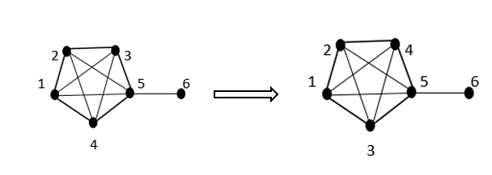

Gambar 13. Graf Lolipop L_{5,1} dengan $φ_{1}$

Fungsi $φ_{3}$ = (1) (2) (5) (6) (3 4) adalah automorfisma karena pada graf awalnya dapat diperlihatkan bahwa sisi (3,5) $∈$ E(L_{5,1}) menjadi ( $φ_{1}$(3) = 4, $φ_{1}$(5) = 5). Di mana bisa dilihat pada graf asalnya bahwa sisi (4,5) $∈$ E(L_{5,1}). Begitu pula untuk sisi sisi lainnya.

- $φ_{2}$ = (1 2)(3 4)(5)(6)
Dari fungsi ini dapat dilihat bahwa $φ_{2}$(1) = 2, $φ_{2}$(2) = 1, $φ_{2}$(3) = 4,$φ_{2}$(4) = 3, $φ_{2}$(5) = 5 dan $φ_{2}$(6) = 6. Bila dilihat melalui tabel dapat dinyatakan dengan

Tabel 6. Permutasi $φ_{2}$

v_{i} | 1 | 2 | 3 | 4 | 5 | 6
${φ(}_{v_{i}}$) | 2 | 1 | 4 | 3 | 5 | 6

Dan graf hasil fungsinya dapat dilihat seperti dibawah ini

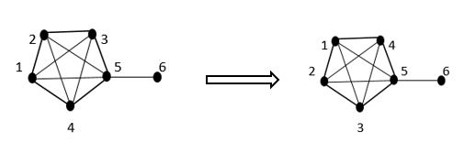

Gambar 14. Graf Lolipop L_{5,1} dengan $φ_{2}$

Fungsi $φ_{2}$ = (1 2)(3 4)(5)(6) adalah autmorfisma karena pada graf awalnya dapat diperlihatkan bahwa sisi (1,4) $∈$ E(L_{5,1}) menjadi ( $φ_{2}$(1) = 2, $φ_{2}$(4) = 3). Dimana bisa dilihat pada graf asalnya bahwa sisi (2,3) $∈$ E(L_{5,1}). Begitu pula untuk sisi sisi lainnya.

Fungsi-fungsi lainnya yang automorfisma :
$φ_{1}$ = (1)(2)(3)(4)(5)(6) | $φ_{7}$ = (2)(4)(5)(6)(1 3) | $φ_{11}$ = (2)(5)(6)(1 3 4)
$φ_{4}$ = (1)(3)(5)(6)(2 4) | $φ_{8}$ = (3)(4)(5)(6)(1 2) | $φ_{12}$ = (2)(5)(6)(1 4 3)
$φ_{5}$ = (1)(4)(5)(6)(2 3) | $φ_{9}$ = (1)(5)(6)(2 3 4) | $φ_{13}$ = (3)(5)(6)(1 2 4)
$φ_{6}$ = (2)(3)(5)(6)(1 4) | $φ_{10}$ = (1)(5)(6)(2 4 3) | $φ_{14}$ = (3)(5)(6)(1 4 2)
$φ_{15}$ = (4)(5)(6)(1 2 3) | $φ_{19}$ = (5)(6)(1 3 2 4) | $φ_{23}$ = (5)(6)(1 3)(2 4)
$φ_{16}$ = (4)(5)(6)(1 3 2) | $φ_{20}$ = (5)(6)(1 3 4 2) | $φ_{24}$ = (5)(6) (1 4)(2 3)
$φ_{17}$ = (5)(6)(1 2 3 4) | $φ_{21}$ = (5)(6)(1 4 2 3)
$φ_{18}$ = (5)(6)(1 2 4 3) | $φ_{22}$ = (5)(6)(1 4 3 2)

  - Pola Titik Fungsi Automorfisma
Selanjutnya akan di tentukan banyaknya fungsi yang automorfisma dari masing-masing graf berdasarkan bentuk-bentuk permutasi yang mengacu pada pemetaan titik-titiknya yang memenuhi fungsi tersebut dalam bentuk pola umum sebagai berikut :

Tabel 7. Pola Titik Fungsi Automorfisma Graf Lolipop
Graf Lolipop L_{3,1} | Graf Lolipop L_{4,1} | Graf Lolipop L_{5,1}
(3)(4)(.)(.) = 1 | (4)(5)(.)(.)(.) = 1 | (5)(6)(.)(.)(.)(.) = 1
(3)(4)(. .) = 1 | (4)(5)(.)(. .) = 3 | (5)(6)(.)(.)(. .) = 6
 | (4)(5)(. . .) = 2 | (5)(6)(.)(. . .) = 8
 |  | (5)(6)(. . . .) = 6
 |  | (5)(6)(. .)(. .) = 3
2 Fungsi | 6 fungsi | 24 fungsi

Banyaknya fungsi automorfisma pada graf lolipop L_{3,1} adalah sebanyak 2 fungsi.
Banyaknya fungsi automorfisma pada graf lolipop L_{4,1} adalah sebanyak 6 fungsi.
Banyaknya fungsi automorfisma pada graf lolipop L_{5,1} adalah sebanyak 24 fungsi.
Banyaknya fungsi automorfisma pada graf lolipop L_{6,1} adalah sebanyak 120 fungsi.
Banyaknya fungsi automorfisma pada graf lolipop L_{7,1} adalah sebanyak 720 fungsi.
Dari uraian diatas maka berdasarkan banyaknya titik dapat dibuat teorema tentang banyaknya automorfisma dari graf lollipop L_{n,1} yaitu sebagai berikut :

Teorema 1
Banyaknya fungsi automorfisma pada graf lolipop L_{n,1} adalah n-1!.

  - Fungsi Automorfisma membentuk grup
Selanjutnya akan ditunjukkan apakah semua himpunan fungsi yang automorfisma membentuk grup atau tidak menggunakan fungsi komposisi. Dari tabel dibawah bisa dilihat bahwa himpunan fungsi Automorfisma graf lolipop L_{3,1}, graf lolipop L_{4,1} dan graf lollipop L_{5,1} membentuk grup .

Tabel 8. Tabel Fungsi Komposisi Automorfisma Graf Lolipop

o | (1)(2)(3)(4) | (1 2)(3)(4)
(1)(2)(3)(4) | (1)(2)(3)(4) | (1 2)(3)(4)
(1 2) (3)(4) | (1 2)(3)(4) | (1)(2)(3)(4)

Tabel 9. Tabel Fungsi Komposisi Automorfisma Graf Lolipop L_{4,1}

o | (1)(2)(3)(4)(5) | (1)(4)(5)(2 3) | (2)(4)(5)(1 3) | (3)(4)(5)(1 2) | (4)(5)(1 2 3) | (4)(5)(1 3 2)
(1)(2)(3)(4)(5) | (1)(2)(3)(4)(5) | (1)(4)(5)(2 3) | (2)(4)(5)(1 3) | (3)(4)(5)(1 2) | (4)(5)(1 2 3) | (4)(5)(1 3 2)
(1)(4)(5)(2 3) | (1)(4)(5)(2 3) | (1)(2)(3)(4)(5) | (4)(5)(1 2 3) | (4)(5)(1 3 2) | (2)(4)(5)(1 3) | (3)(4)(5)(1 2)
(2)(4)(5)(1 3) | (2)(4)(5)(1 3) | (4)(5)(1 3 2) | (1)(2)(3)(4)(5) | (4)(5)(1 2 3) | (3)(4)(5)(1 2) | (1(1)(4)(5)(2 3)
(3)(4)(5)(1 2) | (3)(4)(5)(1 2) | (4)(5)(1 2 3) | (4)(5)(1 3 2) | (1)(2)(3)(4)(5) | (1)(4)(5)(2 3) | (2)(4)(5)(1 3)
(4)(5)(1 2 3) | (4)(5)(1 2 3) | (3)(4)(5)(1 2) | (1)(4)(5)(2 3) | (2)(4)(5)(1 3) | (4)(5)(1 3 2) | (1)(2)(3)(4)(5)
(4)(5)(1 3 2) | (4)(5)(1 3 2) | (2)(4)(5)(1 3) | (3)(4)(5)(1 2) | (1)(4)(5)(2 3) | (1)(2)(3)(4)(5) | (4)(5)(1 2 3)

Tabel 10. Tabel Komposisi Fungsi Graf Lolipop L_{5,1}
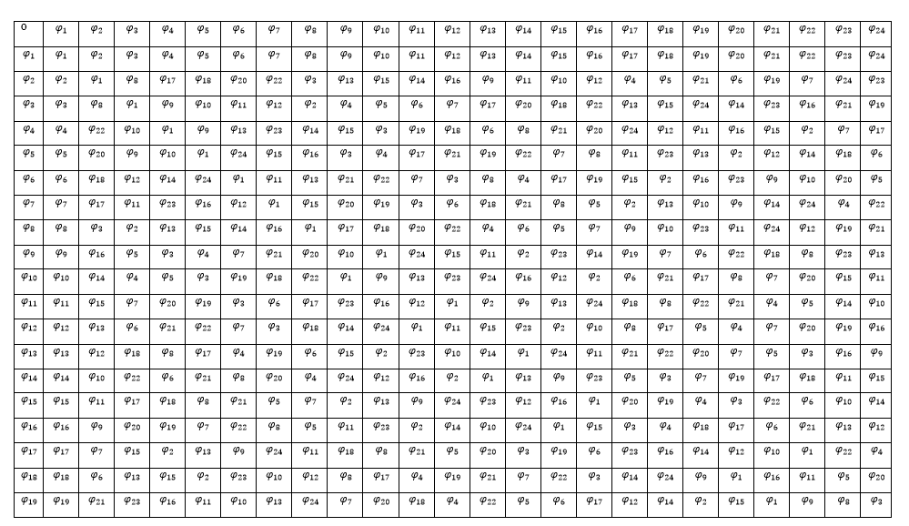
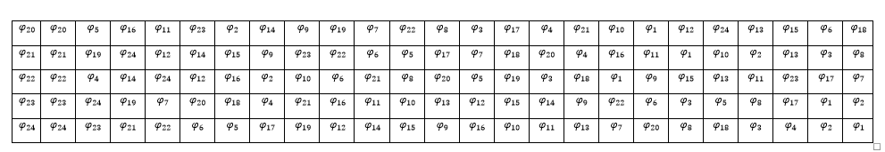

- Kesimpulan Dan Saran
  - Kesimpulan
Berdasarkan pembahasan, dapat ditarik kesimpulan bahwa :
- himpunan fungsi automorfisma dari masing-masing graf tersebut adalah membentuk grup karena memenuhi sifat-sifat grup yaitu tertutup, Asosiatif, ada elemen identitas, dan ada invers dilihat dari tabel fungsi komposisi graf lolipop L_{3,1}, graf lolipop L_{4,1}, graf lolipop L_{5,1}.
- Banyaknya fungsi automorfisma dari graf lolipop L_{n,1} adalah n-1!.

  - Saran
Penelitian ini hanya terbatas pada graf lolipop L_{3,1}, L_{4,1} dan L_{5,1}. Bisa di lakukan penelitian selanjutnya dengan membahas sampai pada automorfisma graf Lolipop L_{m,n} dan graf-graf yang lainnya.

REFERENSI
[1] Raisinghania, M.D dan Aggrawal, R.S. 1980. Modern
Algebra. Ram Nagar, New Delhi
[2] Subiono. 2015. Aljabar : Sebagai Suatu Pondasi
Matematika. Surabaya : FMIPA ITS
[3] Joyce, D. 2017. Introduction to Modern Algebra. Clark University, Massachusetts
[4] Shofiyatul, Hasanah. 2007. Aplikasi Pewarnaan Graf Terhadap Penjadwalan Kuliah Matematika UIN Malang. Malang : UIN Malang
[5] Abdussakir, Nilna Niswatin A. 2009. Teori Graf. UIN
Malang, Malang
[6] Wilson, R.J dan Watkins, J.J. 1990. Graphs An
Introductory Approach. Canada : John Wiley and Sons, Inc.
[7] Chandrasekaran, S. dan Kanimozhi, K. 2019. Perfect

Domination Polynomial for Lollipop Graph. Khadir Mohideen College, Adirampattinam
[8] Chartrand, G dan Lesniak, L. 1986. Graph and Digraphs Second Edition. Mc Graw-Hill Inc, California

Juwita F. Mandey (Jumonday777@gmail.com)
Lahir di Noongan, 7 Juni 1992. Menempuh pendidikan tinggi Jurusan Matematika, FMIPA, Universitas Sam Ratulangi Manado. Tahun 2020 adalah tahun terakhir ia menempuh studi. Makalah ini merupakan hasil penelitian skripsinya yang dipublikasikan.



Chriestie Montolalu (Chriestelly@unsrat.ac.id)
Lahir di Toba, 10 Desember 1983. Pada tahun 2015 memperoleh gelar Magister Sains (M.Sc) dari Queensland University. Menjadi pengajar tetap di Jurusan Matematika, Fakultas Matematika dan Ilmu Pengetahuan Alam Universitas Sam Ratulangi Manado.


Mans Mananohas (mansmananohas@unsrat.ac.id)
Lahir di Ambon, 11 Juni 1984. Pada tahun 2013 memperoleh gelar Magister Sains (M.Si) dari Institut Teknologi Bandung. Menjadi pengajar tetap di Jurusan Matematika, Fakultas Matematika dan Ilmu Pengetahuan Alam Universitas Sam Ratulangi Manado.

